陶瓷公會會員大會 產官提建言

2016-05-25 09:17:26 經濟日報 詹曾智
台灣陶瓷工業同業公會20日於鶯歌金龍鳳餐廳舉辦第18屆第2次會員大會，除報告過去一年的會務、財務、監察報告與提案討論外，工業局及國貿局派員列席參與。
理事長王桂鳳致詞時表示，過去一年，受到全球經濟經濟急凍影響，出口衰退、內需降低，陶瓷產業面臨嚴峻挑戰。王桂鳳以參訪義大利波隆尼亞國際陶瓷衛浴展所得，表示金屬外觀、水泥風花片風格、六邊形磁磚、水泥和cotto混合創造的新產品、繁重紋理的石材和大理石磁磚、木紋磚、磚塊形磁磚、超大規格磁磚等，將是世界磁磚設計趨勢，未來的風向球，並提醒同業掌握產品潮流，創造契機，克服難關。
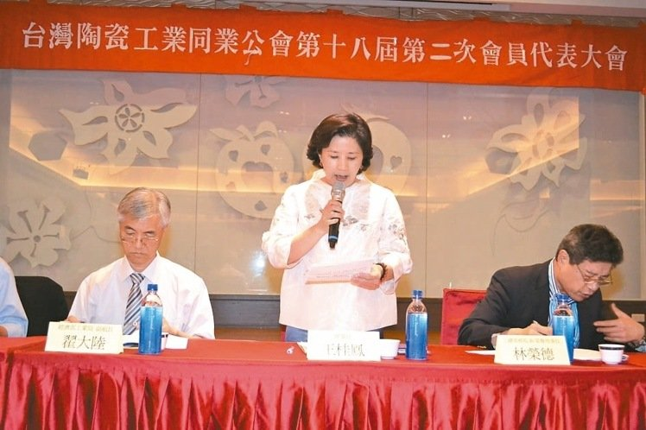

台灣陶瓷工業同業公會理事長王桂鳳（中）在會員大會中致詞。 溫志煌／攝影
陶瓷公會榮譽理事長，同時也是全國工總理事林榮德說，面對大環境的挑戰，部分同業進口大陸瓷磚削價競爭，國貿局等公部門應善盡把關責任，針對「防杜有關業者假藉第三國或申請專案進口轉運大陸製瓷磚進口至台灣相關事宜」推出配套法案，營造正面良性循環的發展。他同時呼籲同業自律，不要因眼前利益，進口低價商品，讓國內陶瓷產業陷於價格戰，影響整體產業升級。台灣陶瓷工業同業公會電話（02）2395-9857，網址：www.e-ceramics.org.tw。
您也可能喜歡這些文章

